**Escuela Superior Politécnica**



**Aplicación de Pedidos de Comida en Línea**

**(Crazy Food)**

**Manual de Usuario**

**Preparado por:**

Andres Morales

David Moran

David Loor

Arturo Ramírez

Carlos León

**Febrero 2015**

**Guayaquil-Ecuador**

**Tabla de Contenido**

# **Introducción**

El presente documento describirá los objetivos y las principales funcionalidades de la Aplicación de Pedidos de Comida en Línea, también, se dará una breve explicación del manejo de este manual y hacia quienes está dirigido el mismo.

La Aplicación de Pedidos de Comida en Línea (Crazy Food), es un sistema para el manejo de las compras o pedidos de comida en el ámbito gastronómico, el mismo que utiliza una interfaz gráfica amigable y fácil de utilizar para el usuario.

Crazy Food es una aplicación Web que permitirá una interacción más transparente y eficaz tanto para sus usuarios de las dependencias como para el personal de apoyo que brinda el servicio.

Es de mucha importancia leer este manual y/o durante la utilización del sistema, ya que lo guiara pasó a paso en el manejo de todas sus funciones.

**Características de la Aplicación**

* **Versatilidad.-** La aplicación tiene una gran variedad de características disponibles para el usuario.
* **Dinámico.-** Permite que el usuario pueda interactuar con la aplicación fácilmente.
* **Adaptabilidad.-** La aplicación tiene la habilidad y facilidad de ajustar a diferentes especificaciones o medios.

# **Objetivo de este Manual**

El objetivo de este manual es ayudar a los usuarios del manejo de la aplicación, acerca del funcionamiento del mismo; y comprende:

* Guía de cómo Funciona la Aplicación.
* Guía de cómo hacer los pedidos de comida.
* Guía de cómo realizar el pago.

# **A quien va dirigido este Manual**

Este manual está dirigido a los usuarios finales involucrados en la utilización de la Aplicación de Pedidos de Comida en Línea (Crazy Food).

El manual está estructurado para todo tipo de usuario que tenga conocimiento sobre páginas web y sepa interactuar con una aplicación móvil desde su celular.

**Entre los principales usuarios de la Aplicación, tenemos:**

**Cliente:** Son los responsables del buen funcionamiento de las diferentes empresas gastronómicas.

**Usuario Final:** Son los que compraran en línea los diversos productos.

# **Requerimientos de la Aplicación**

La aplicación funciona en una gama muy amplia de navegadores, porque gracias a su adaptabilidad se ajusta a su navegador de preferencia.

Aun así dispone de ciertos requerimientos:

* Conocimiento básico sobre utilización de una pc y móviles.
* Saber sobre navegación web.

**Requerimientos técnicos**

* Una computadora o celular con acceso a internet.
* Teléfonos celulares que sean inteligentes para poder descargar la aplicación.

# **Organización del Manual**

**Generalidades**

Capítulo 1 Generalidades

Capítulo 2 Explicación de la Interfaz Grafica

**Operación**

Capítulo 3 Opciones del Menú

Capítulo 4 Inicio de la Operación de la Aplicación

Capítulo 5 Operación de las diferentes Opciones del Sistema

# **Convenciones y Estándares**

|  |  |
| --- | --- |
| Formato | Tipo de Información |
| Viñeta numérica 1 | Numeración del procedimientos paso a paso |
| Negrita | Términos a resaltar por su importancia |

# **Capítulo 1**

## **Acceso a la Aplicación**

El portal de Comidas en Línea (Crazy Food) es una aplicación web que puede ser accedida desde cualquier navegador de internet.

La dirección URL es https://www.crazyfood.esy.es

El usuario debe ingresar a un navegador web y escribir la dirección URL del portal. Una vez cargada la página se visualiza la página principal de la aplicación.

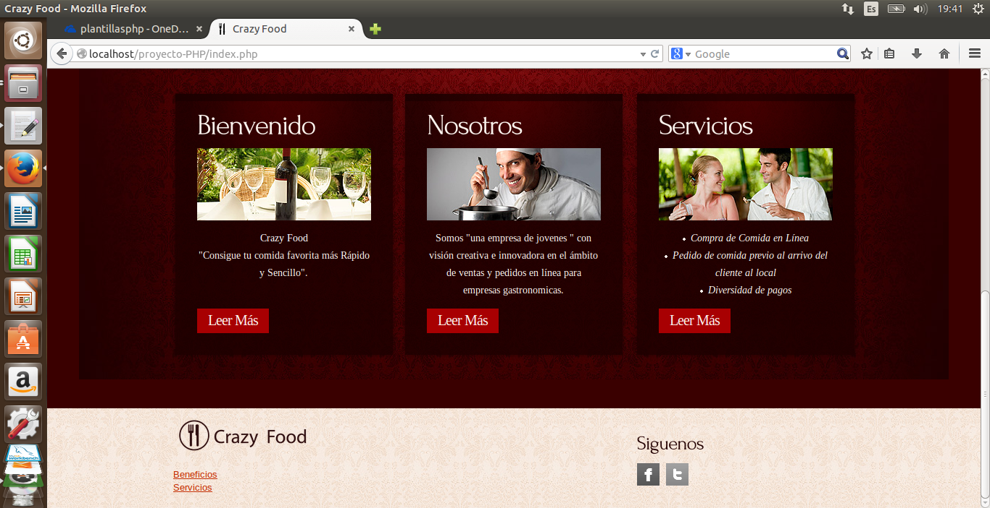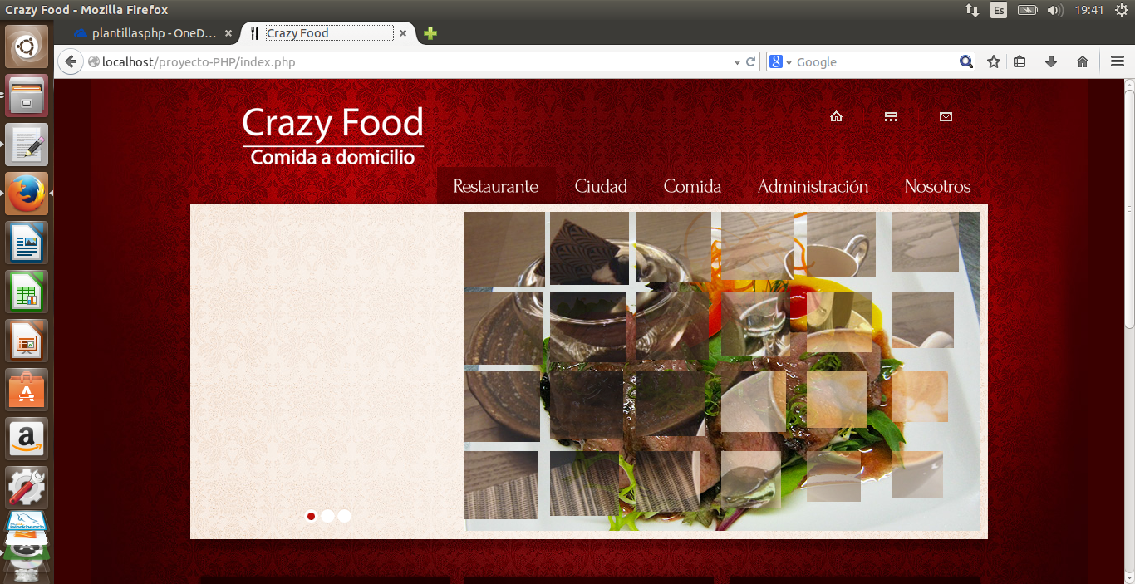

# **Capítulo 2**

Dándole click sobre el logo de la página regresa al índex.

Menú para ingreso, registró y ayuda en línea de un usuario.

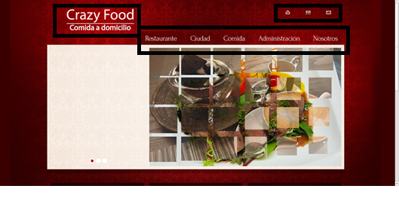

Menú principal de la aplicación.

Reseñas sobre las páginas Bienvenidos, Nosotros y Servicios.



Dando click puedes conocer sobre nuestros beneficios y servicios.

Dando click puedes acceder a nuestras redes sociales.

# **Capítulo 3**

## **Opciones del Menú**

La aplicación **Crazy Food** presenta las siguientes funcionalidades:



1. Ingresar
2. Registrar
3. Ayuda en Línea



1. Restaurante
2. Ciudad
3. Comida
4. Administración
5. Nosotros

# **Capítulo 4**

## **Inicio de la Operación de la Aplicación**

### **Ingresar**

Para poder obtener descuentos o benefícios en las compras es necesario ingresar con su usario y contraserña.

Una vez ingresado su usario y contrasañea correctamente dar click en Aceptar.

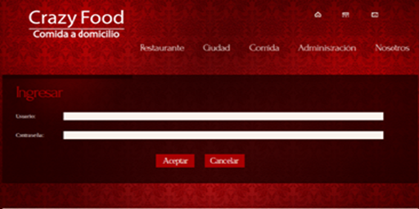

### **Registrar**

Si un usuario nuevo quiere tener benefícios en las compras y no tiene una cuenta en la aplicación, es necesario que se cree una, es decir registrarse.

Una vez ingresados todos sus datos correctamente debe dar click en **Registrar**.

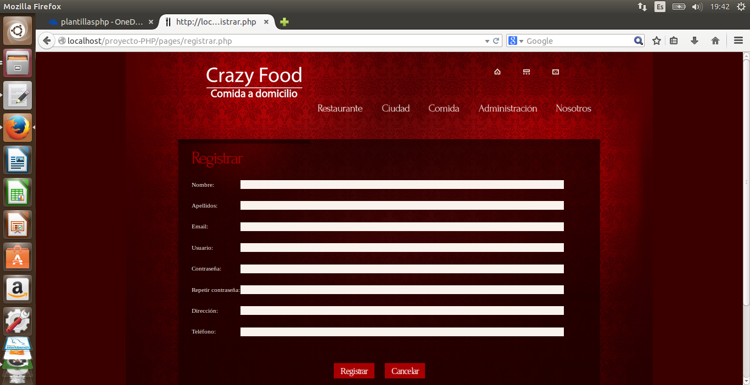

### **Ayuda en Línea**

Esta funcionalidad sirve para interactuar con el usuario, de esta manera poder ayudarlo o conocer ciertas inquietudes sobre la aplicación.

Una vez que haya terminado de ingresar los datos correspondientes debe dar click en **Enviar**.

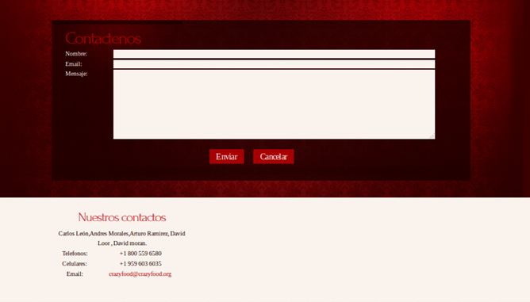

# **Capítulo 5**

### **Operación de las diferentes Opciones del Sistema**

### **Restaurantes**

Aquí el usuario podra seleccionar el restaurante que prefiera o de su gusto.

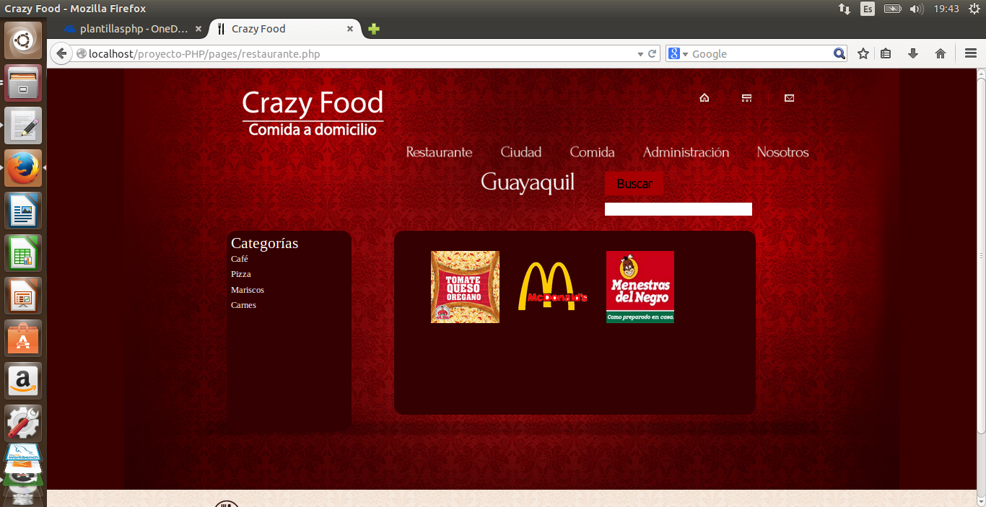

### **Comidas**

En esta pantalla al lado izquierdo se muestra un submenú con los diferentes tipos de comida que dispone la aplicación:

1. Cafe
2. Pizza
3. Mariscos
4. Carnes

Para que el usuario pueda seleccionar la comida que desea debe dar click sobre la imagen.

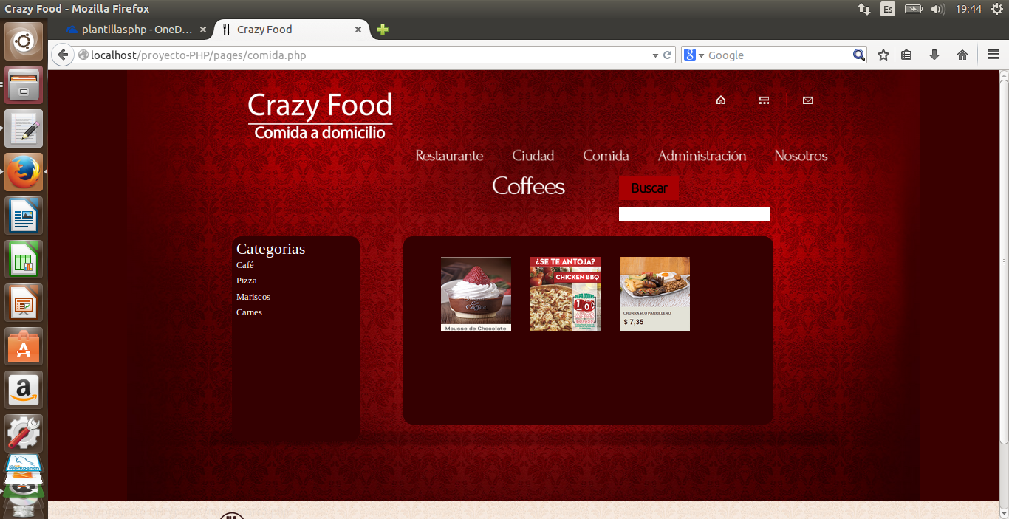

### **Nosotros**

En esta pantalla el usuario puede apreciar sobre la informacion de nostros como empresa quienes somos y que es especificamente Crazy Food

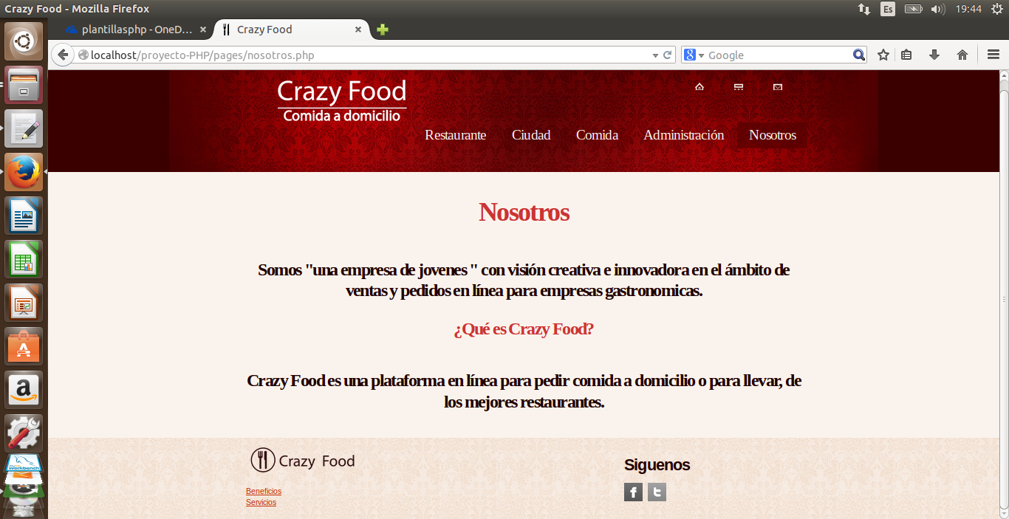

**Beneficios**

Aquei el usuario puede apareciar sobre los diferentes beneficios que le ofrece la aplicación como tal.

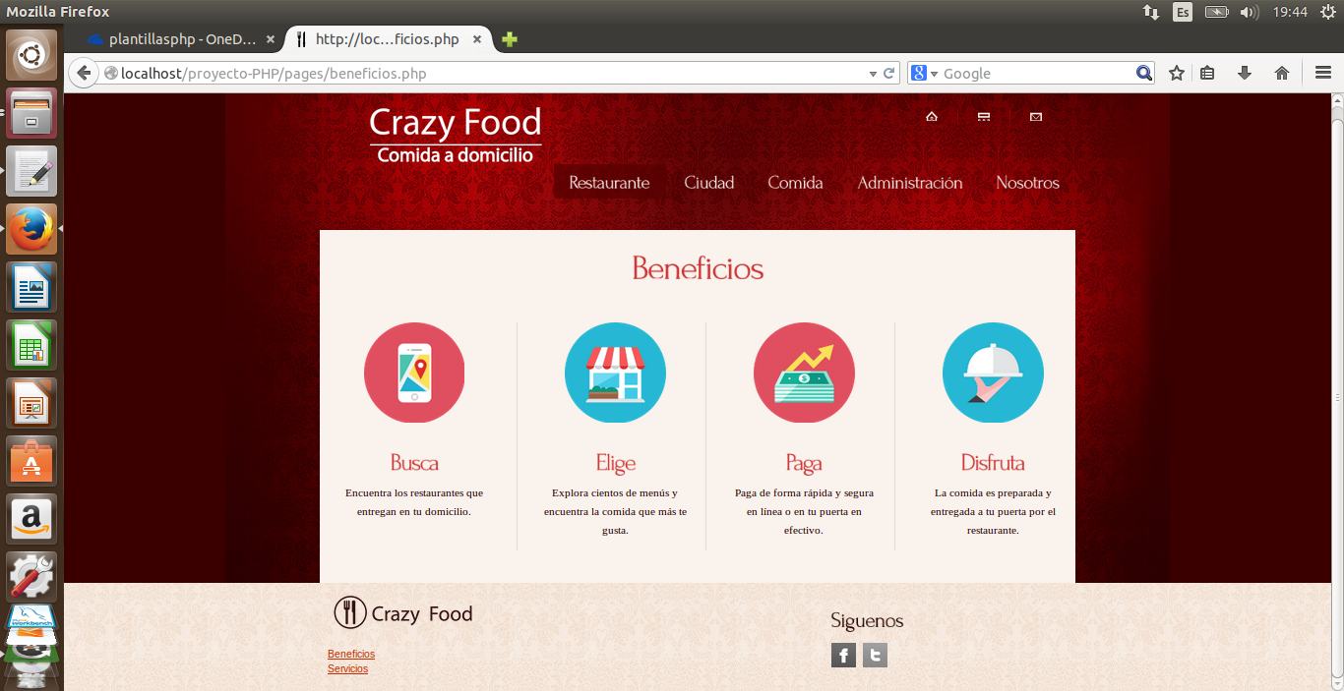

### **Servicios**

Aquei el usuario puede apreciar los servicios que ofrece la apliaccaion.

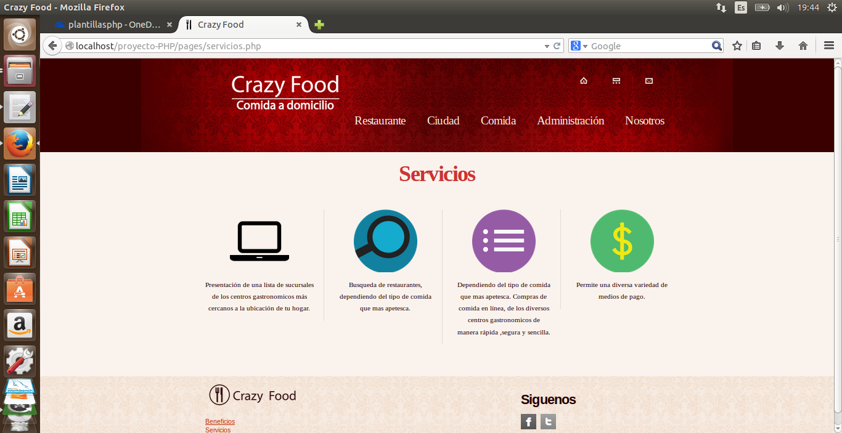

## **Registrar Nuevo Restaurante**

La parte de **Administración** interactua con nuestros clientes directamente, aqui se puede crear o registrar un nuevo restaurante en nuestra aplicación.

Una vez ingresados los datos correspondientes, se da click en Registrar y automaticamente se agrega el nuevo restaurante a la aplicación.

Despues de haber creado el Restaurante se habilitaran las opciones de registrar:

* Nuevo Plato
* Nueva Sucursal

